联通手机号网上选号官网登录不了微信吗

联通手机号网上选号官网登录不了微信吗？

随着科技的不断发展，手机号码的选择也变得越来越方便。现在，许多运营商都提供了网上选号的服务，让用户可以轻松选择自己心仪的手机号码。其中，中国联通作为国内领先的通信运营商，也提供了网上选号的服务。有些用户在使用联通手机号网上选号官网时遇到了登录不了微信的问题。这是怎么回事呢？

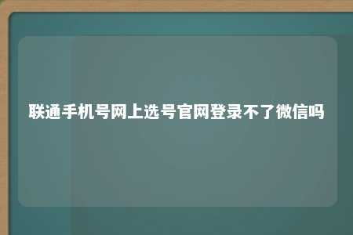

我们需要明确一点，联通手机号网上选号官网和微信是两个独立的平台，它们之间并没有直接的关联。联通手机号网上选号官网是一个专门用于选号的平台，而微信是一个社交软件。因此，登录不了微信并不会影响到联通手机号网上选号官网的使用。

为什么有些用户在使用联通手机号网上选号官网时登录不了微信呢？这可能是因为以下几个原因：

1. 网络问题：在使用联通手机号网上选号官网时，如果网络连接不稳定或者速度较慢，可能会导致微信无法正常登录。这时，建议检查网络连接，确保网络畅通。
2. 微信版本问题：如果用户的微信版本较旧，也可能导致无法正常登录。建议用户更新微信至最新版本，以确保正常使用。
3. 联通手机号网上选号官网的问题：虽然联通手机号网上选号官网和微信是两个独立的平台，但有时候官网的某些功能可能会与微信产生冲突，导致微信无法正常登录。这时，建议联系联通客服，寻求帮助解决。
4. 微信账号问题：如果用户的微信账号出现了问题，也可能导致无法正常登录。这时，建议尝试重新登录微信，或者联系微信客服解决账号问题。

总结起来，联通手机号网上选号官网登录不了微信并不是因为微信本身的问题，而是可能因为网络问题、微信版本问题、联通手机号网上选号官网的问题或者微信账号问题。用户可以根据自己的实际情况，尝试解决这些问题，以确保正常使用联通手机号网上选号官网和微信。

需要注意的是，联通手机号网上选号官网是一个提供选号服务的平台，用户可以在上面选择自己心仪的手机号码。而微信是一个社交软件，用户可以通过微信与朋友、家人、同事等保持联系。因此，登录不了微信并不会影响到联通手机号网上选号官网的使用。

希望以上解答能够帮助到遇到联通手机号网上选号官网登录不了微信问题的用户。如果还有其他问题，请随时提问，我会尽力帮助解答。

文章地址：<https://www.yyzq.team/post/382379.html>